Пояснительная записка
Организация праздников
Проектная группа 7 «Г» класса
Состав проектной группы:
Руководитель проекта- Петелина Виктория
Участник проекта- Головач Дарья
Участник проекта- Бикмуллина Алина
Участник проекта- Пронина Полина
Консультант: Морозова Елена Юрьевна

Наш проект про организацию праздника, которую будут осуществлять школьники.

Проблема проекта
Многие ученики думают, что организация праздников скучное и сложное дело.
Цель проекта
Своим проектом "Организация праздников" мы хотим показать и рассказать школьникам о том, как организовать праздник, так чтобы он понравился гостям и даже его организаторам было увлекательно его создавать и участвовать в нем.
Задачи нашего проекта:
1 Создать памятку-инструкцию
2 Создать видеоролик по памятке-инструкции
3 Сделать рекламу
Апробация:
Провести праздник (Новый год) в 7 «Г» классе. Сделать вывод по итогам опроса

Актуальность
Праздник - день торжества, традиция, которая празднуется в определенный день или дни. Каждый ученик с нетерпением ждет праздника, ведь всем хочется отдохнуть от учебы занятий и просто повеселиться и пообщаться с друзьями и хорошо провести время. А для хорошего праздника нужна увлекательная и творческая организация, о которой вы сможете узнать в наших продуктах

Продукты проекта
1 Памятка-инструкция
Памятка является шпаргалкой для учеников, которые будут организовывать праздник и содержит в себе пункты- главные составляющие праздника (развлечения, меню, декор, бюджет, музыкальная часть, лучшее время дня для праздника, одежда и место проведения праздника), примеры и подборки идей.
2 Видеоролик
В видеоролике содержится такая же информация, как и в памятке, но более сокращенная. Для того, чтобы, если времени до праздника остается совсем немного, можно было не тратить его на прочтение памятки-инструкции, а просто посмотреть видео ролик.

Проведение и итоги нашей апробации:
Наша проектная группа проводила праздник (Новый Год) у 7 «Г» класса.
В свой чат мы отправили приглашение (рекламу) и программу на новогодний вечер
Наш Новый год проводился в ИНО центре. Праздник состоял из:
1 Экскурсия
2 Конкурсы
3 Чаепитие
4 Дискотека
После праздника мы создали опрос для того, чтобы посмотреть насколько ребятам понравился или не понравился праздник. И по опросу мы выяснили, что 95% наших одноклассников присутствующих на мероприятии понравился праздник.
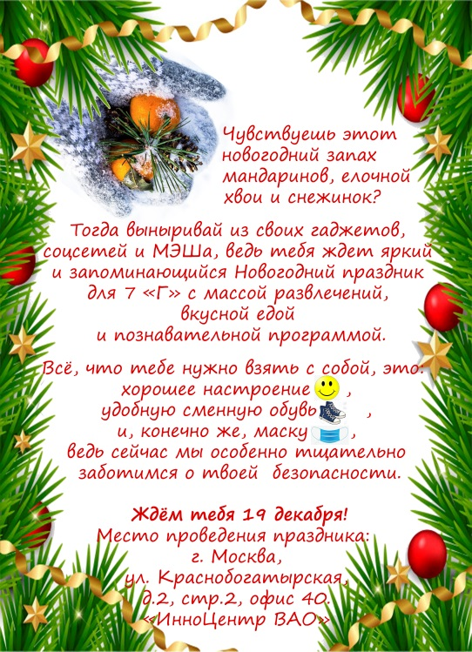
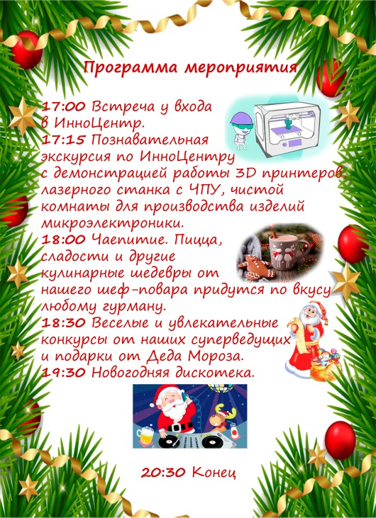

Критерии оценивания для памятки
«5» – 8 пунктов нашей памятке-инструкции выполнены, к каждому пункту прилагается картинка(и), в каждом пункте есть примеры, в каждом пункте объяснение четко и краткое сформулировано, памятка не больше формата А4, шрифт в памятке-инструкции не меньше 14, присутствуют выделения, оформление текста по ширине
«4» – 6 пунктов нашей памятки-инструкции выполнены, к каждому пункту прилагается картинка(и), в каждом пункте есть примеры, в каждом пункте объяснение четко и краткое сформулировано, памятка не меньше формата А4, шрифт в памятке-инструкции больше14, отсутствуют выделения, оформление текста по ширине
«3» – 4 пункта нашей памятки-инструкции выполнены, к каждому пункту прилагается картинка(и), в каждом пункте есть примеры, в каждом пункте объяснение четко и краткое сформулировано, памятка больше формата А4, шрифт в памятке-инструкции меньше 14, отсутствуют выделения, оформление текста не по ширине
«2» - 2 пункта нашей памятки-инструкции выполнены, к каждому пункту прилагается картинка(и), в каждом пункте есть примеры, объяснение длинное и непонятное, памятка больше формата А4, шрифт в памятке-инструкции меньше 14, отсутствуют выделения, оформление текста не по ширине
«1» – 2 пункта нашей памятки-инструкции выполнен, отсутствие картинок для пунктов, не в каждом пункте есть примеры, объяснение длинное и непонятное, памятка больше формата А4, шрифт в памятке-инструкции меньше 14, отсутствуют выделения, оформление текста не по ширине
«0» Памятка отсутствует

Критерии оценивания для ролика
«5» Качество разрешения видео ролика высокое, продолжительность ролика не больше 12 минут, количество пунктов в ролике (главные составляющие праздника) 8, в ролики присутствуют картинки к пунктам.
«4» Качество разрешения видео ролика среднее, продолжительность ролика не больше 12 минут, количество пунктов в ролике (главные составляющие праздника) 6, в ролики присутствуют картинки к пунктам.
«3» Качество разрешения видео ролика среднее, продолжительность ролика больше 12 минут, количество пунктов в ролике (главные составляющие праздника) 4, в ролики присутствуют картинки к пунктам.
«2» Качество разрешения видео ролика маленькое, продолжительность ролика больше 12 минут, количество пунктов в ролике (главные составляющие праздника) 2, в ролики присутствуют картинки к пунктам.
«1» Качество разрешения видео ролика маленькое, продолжительность ролика больше 12 минут, количество пунктов в ролике (главные составляющие праздника) 2, в ролики отсутствуют картинки к пунктам.
«0» Ролик отсутствует

